Perkecil huruf (ctrl shift ,)

Perbesar huruf (ctrl shift .)

Ganti jenis font

Menyalin style

Salin (ctrl c)

Potong (ctrl x)

Tempel (ctrl v)

Tutup (alt f4)

maximize

minimize

Maju (ctrl y)

Kembali (ctrl z)

Simpan (ctrl s)

Nama file

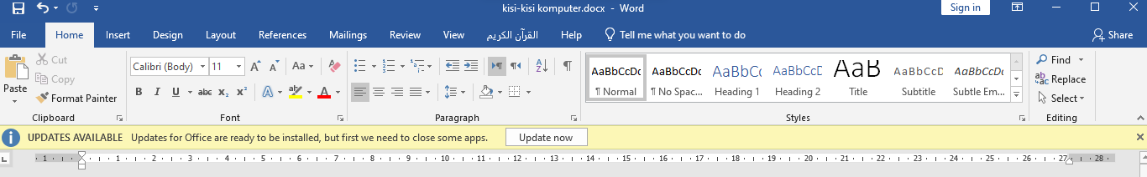

Style tulisan

Ctrl d

border

Cat tumpah

Jarak antar baris

Rata kiri kanan (ctrl j)

Rata kanan (ctrl r)

Rata tengah (ctrl e)

Rata kiri (ctrl l)

numberring

bullet

Hapus style huruf

Ganti warna teks

stabilo

Teks glowing

Superscript (ctrl shift =)

Subscript (ctrl =)

coret

Garis bawah (ctrl u)

Miring (ctrl i)

Tebal (ctrl b)

Ganti ukuran font